Standardprozess: Sendungsannahme KP-RA-A03
am Beispiel: Sendung BT-111995

Kurzbeschreibung:

- Die Sendung hat den Status ‚erfasst‘ mit der richtigen Arbeitsgruppe und Verkehr
- Es muss nun geprüft werden, ob der Auftrag auch wirklich, wie vom Kunden verlangt, abgewickelt werden kann
- Sendungsstatus wird auf ‚halbfertig‘ geändert
- Eventuell Sendungssplit, wenn es sich um eine Gruppensendung handelt und die Planung auf Basis von Einzelsendungen erfolgt

Allgemeiner Ablauf:

1: Sendung im Status erfasst

3: Ist es ein Bestandskunde? Falls nein, dann Schritt 2, ansonsten weiter zu 19

2: Prüfung des Kreditlimits durch die Administration

4: Entscheidung: Kreditlimit ausreichend? Wenn nein dann Schritt 6, sonst weiter zu Schritt 11

6: Soll die Freigabe bei der Administration beantragt werden? Wenn ja Schritt 5, bei nein geht es weiter zu bei 8

5: Freigabeantrag wird manuell bearbeitet

10: Soll die Freigabe erstellt werden? Wenn nicht, dann Schritt 8, sonst weiter zu 11

8: Auftrag wird beim Kunden abgelehnt

9: Sendung auf Status Negativ erledigt

7: Dokument Auftragsablehnung

11: Entscheiden, ob der Auftrag durchgeführt werden kann. Bei NEIN Schritt 12, bei JA weiter zu 19

12: direkte Abstimmung mit dem Auftraggeber

13: Kann etwas geändert werden? Falls nein, dann Schritt 8, ansonsten 14

14: Änderung des Auftrags

15: Dokumente werden im DMS (Intex) gespeichert und zugeordnet
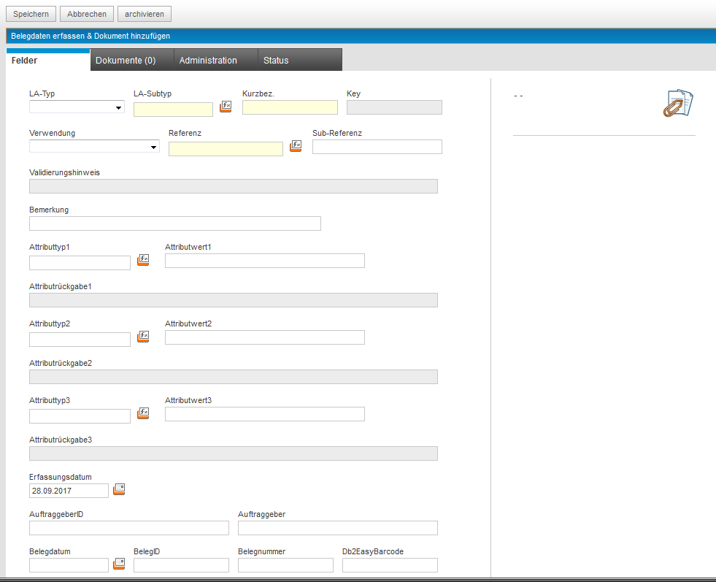

16: Die Änderungen werden in der Sendung erfasst, zurück zum Schritt 19

19: Annahme des Auftrags

Optionaler Weg:

20: Auftrag bestätigen

17: Speicherung und Zuordnung der Dokumente

18: Auftragsbestätigung

Normaler Weg:

21: Wird eine Direktplanung gemacht, also die Transportplanung direkt abgeschlossen (Status fertig)? Bei nein geht es zu Schritt 22, falls ja weiter zu 27

22: Status der Sendung ist auf ‚halbfertig‘ (angenommen)
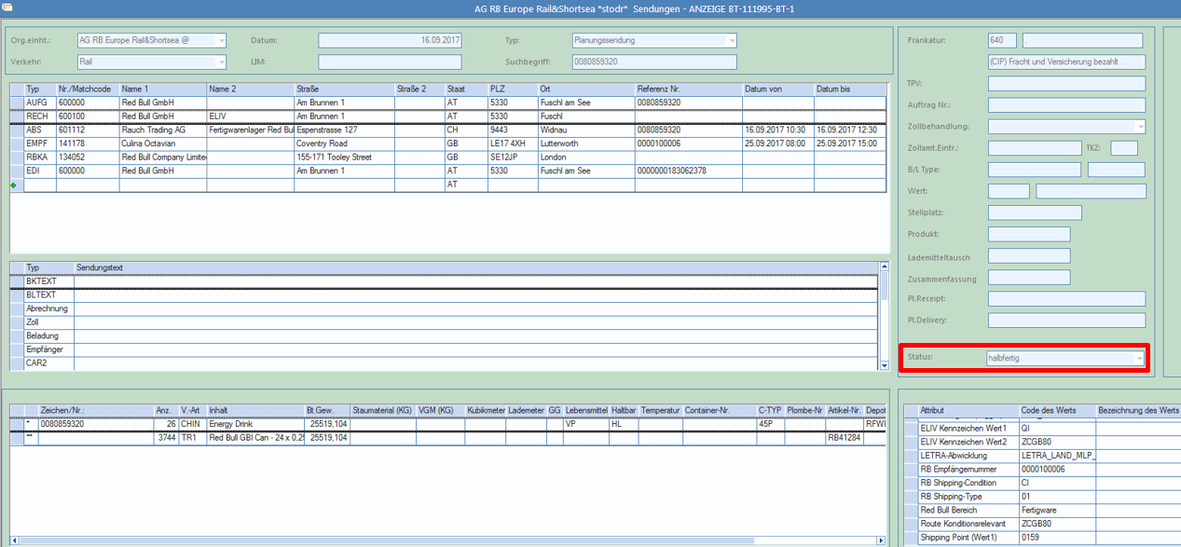

24: Sendungssplit erforderlich? (Wenn SDG eine Gruppensendung ist und die Planung auf Basis von Einzelsendungen erfolgen soll) Falls JA Schritt 25, falls NEIN 28

25: Soll der Sendungssplit jetzt durchgeführt werden? Bei ja Schritt 26, ansonsten 28

26: Splittung der Sendung

28: Sendung hat den Status ‚halbfertig‘, Sprung zur Transportplanung

27: Direktplanung Sendung auf Status ‚erfasst‘ Sprung zur Transportplanung

Benötigte Dokumente aus System:

Report | wird gedruckt auf (Sdg. / Fahrt) | wird benötigt für
Notwendige LAs:

Strecke | WO | LA-Typ | LA-Untertyp | Bezeichnung

